DMACHVES РАБОЧАЯ КУРТКА ИЗ ПОЛИЭСТЕРА И ХЛОПКА СЕРИИ D-MACH
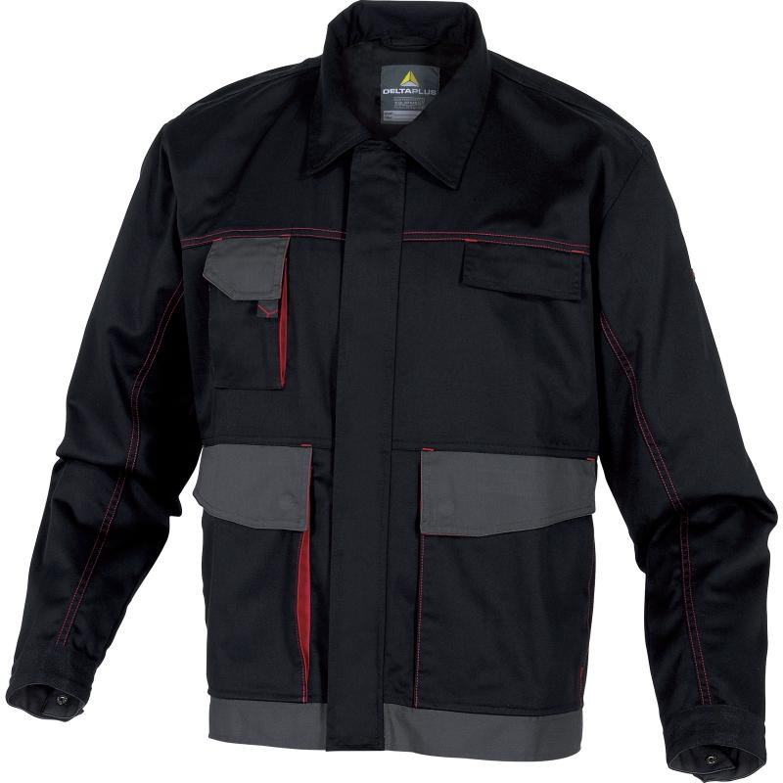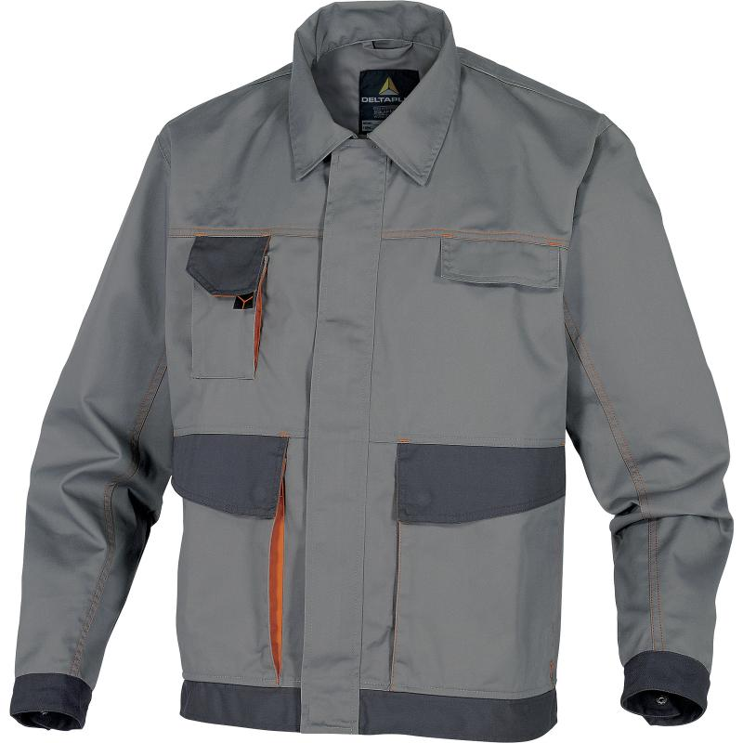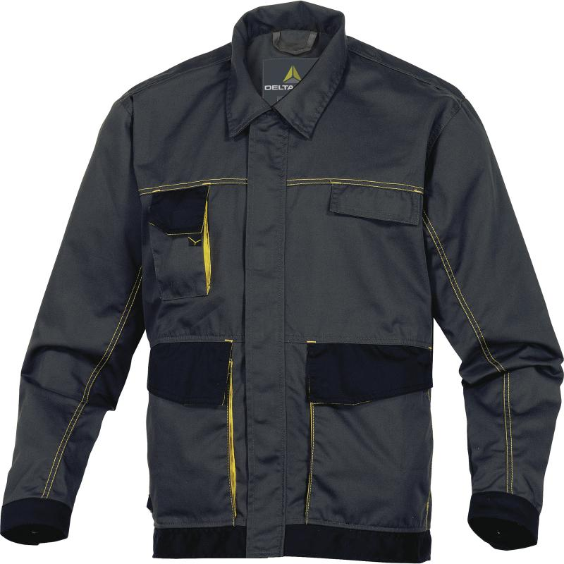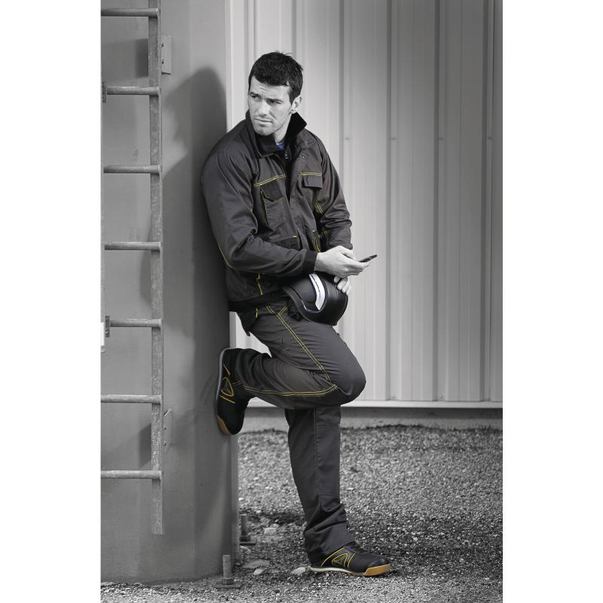
Цвет: черный/светло-серый, светло-серый/темно-серый; темно-серый/черный
Размер: S/M/L/XL/XXL/3XL
СПЕЦИФИКАЦИЯ
Куртка прямого силуэта, с центральной застежкой-молнией, закрытой ветрозащитным планкой, с отложным воротником, с большим количеством накладных и прорезных карманов. Рукава с локтевым швом на манжетах, застегивающихся с помощью кнопки. В области подмышечных впадин – вентиляционные отверстия с люверсами.
Материал: смесовая ткань (65% полиэстер, 35% хлопок), плотность 245 г/кв.м
ОСНОВНЫЕ ПРЕИМУЩЕСТВА ТОВАРА ДЛЯ ПОЛЬЗОВАТЕЛЯ
Специальная ткань от загрязнений
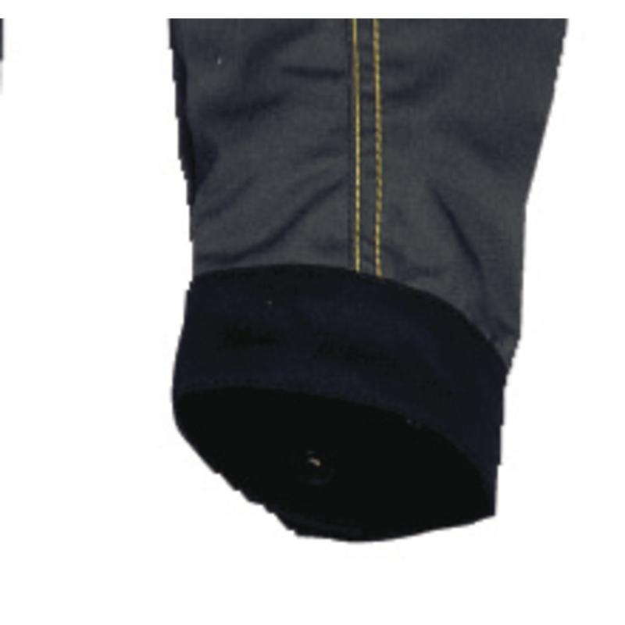
Внутренний карман
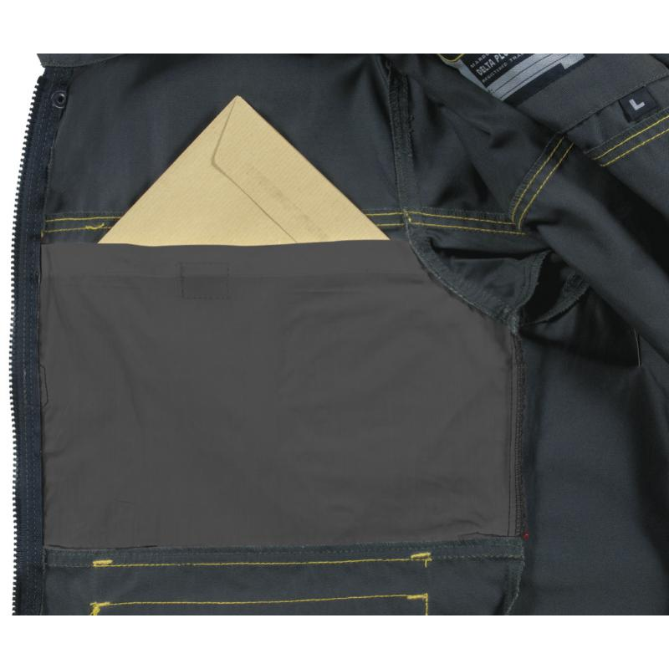
Удобный карман для рук
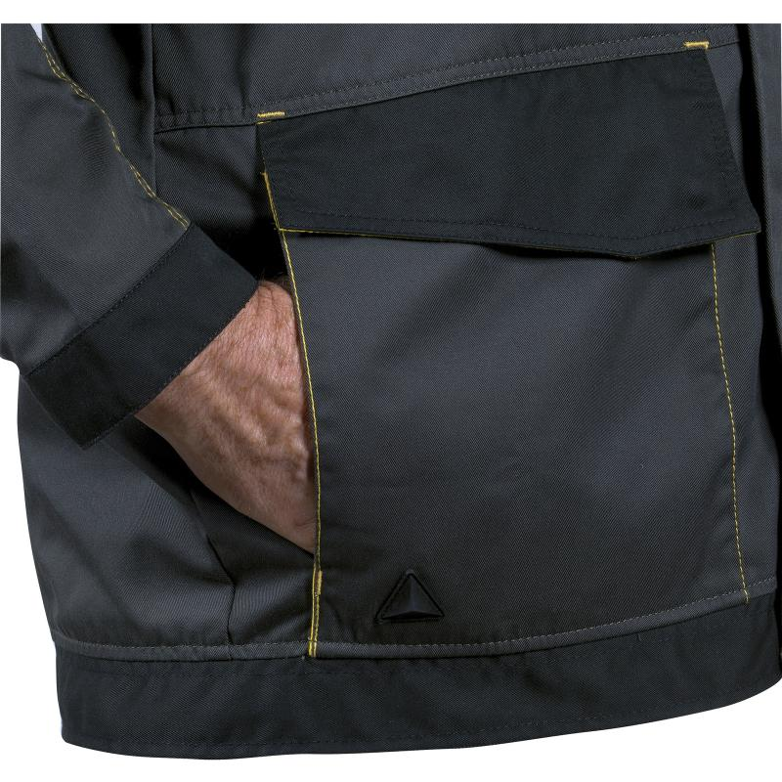

ТО:
Куртка рабочая из смесовой ткани (65% полиэстер, 35% хлопок), плотность 245 г/кв.м
Куртка прямого силуэта, с центральной застежкой-молнией, закрытой ветрозащитной планкой, закрываемой на кнопки и контактную ленту, откидным воротником, втачными рукавами.
Полочка состоит из трех частей: кокетки, средней и нижней. На средней части с правой стороны накладной карман с клапаном, застегивающимся на контактную ленту; с левой – декоративный клапан. На нижней части расположены накладные карманы с клапаном, застегивающимся на кнопку; под карманами - дополнительные прорезные карманы с наклонным входом. 1 внутренний карман на контактной ленте. По низу куртки притачивается пояс.
Спинка состоит из двух частей: кокетки и основной. В месте соединения воротника и кокетки вшита вешалка длиной 6-7 см.
Рукава отрезные по линии отката, по низу рукава – манжета, застегивающаяся на кнопку.
Основные цвета: черный/светло-серый/ темно-серый.
Детали светло-серого/ темно-серого /черного цвета: манжеты, пояс, клапана накладных карманов.
Все остальные элементы – основного цвета.

